**实验五 类与对象**

**【实验目的与要求】**

1、掌握声明类的方法，类和类的成员的概念以及定义对象的方法。

2、初步掌握用类和对象编制基于对象的程序。

3、学习检查和调试基于对象的程序。

**【实验内容】**

1、有以下程序：

#include<iostream>

using namespace std；

class Time // 定义Time类

{

public： // 数据成员为公用的

int hour;

int minute;

int sec ;

};

int main()

{

Time tl; //定义t1为Time类对象

cin>>t1.hour; //输入设定的时间

cin>>t1.minute;

cin>>t1.sec;

cout<<t1.hourl<<”：”<<t1.minute<<”：”<<t1.sec<<endl ;

return 0;

}

改写程序，要求：

(1)将数据成员改为私有的；

(2)将输入和输出的功能改为由成员函数实现；

(3)在类体内定义成员函数。

然后编译和运行程序。请分析什么成员应指定为公用的?什么成员应指定为私有的? 什么函数最好放在类中定义? 什么函数最好在类外定义?

**答：函数成员应指定为公用，数据成员应制定为私有。在类内是内联函数，简单的函数适合在类中定义，类外为普通函数，稍微复杂的函数最好在类外定义。**

**编程结果：**

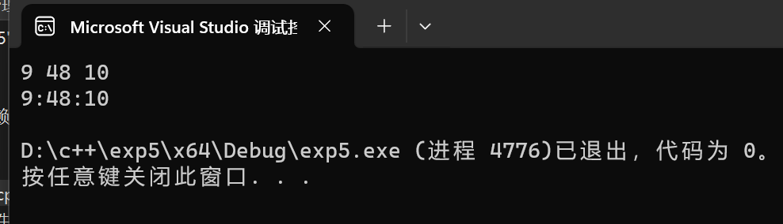

**代码：**

**#include<iostream>**

**using namespace std;**

**class Time // 定义Time类**

**{**

**private: // 数据成员为公用的**

**int hour;**

**int minute;**

**int sec;**

**public:**

**Time(int a,int b,int c) {**

**hour = a;**

**minute = b;**

**sec = c;**

**}**

**void gainhour() {**

**cout << this->hour << ":";**

**}**

**void gainminute() {**

**cout << this->minute << ":";**

**}**

**void gainsec() {**

**cout << this->sec << endl;**

**}**

**};**

**int main() {**

**int d_hour;**

**int d_minute;**

**int d_sec;**

**cin >> d_hour;**

**cin >> d_minute;**

**cin >> d_sec;**

**Time t1(d_hour,d_minute,d_sec); //定义t1为Time类对象**

**t1.gainhour();**

**t1.gainminute();**

**t1.gainsec();**

**return 0;**

**}**

2、分别给出如下的3个文件：

(1)含类定义的头文件student.h，

//student.h (这是头文件，在此文件中进行类的声明)

class Student //类声明

{

public: //公用成员函数原型声明

void display();

private:

int num;

char name[20];

char sex;

};

(2)包含成员函数定义的源文件student.cpp

//student.cpp 在此文件中进行函数的定义

#include <iostream>

#include”student.h” //不要漏写此行，否则编译通不过

void Student::display() //在类外定义display类函数

{

cout<<”num：”<<num<<endl;

cout<<”name：”<<name<<endl;

cout<<”sex：”<<sex<<endl;

}

(3)包含主函数的源文件main.cpp。

为了组成一个完整的源程序，应当有包括主函数的源文件：

//main.cpp 主函数模块

#include <iostream> //将类声明头文件包含进来

#include “student.h”

int main()

{

Student stud; //定义对象

Student stud1(007,”tcg”,’m’);

stud.display(); //执行stud对象的display函数

return 0;

}

请完善该程序，在类中增加一个对数据成员赋初值的成员函数set_value。上机调试并运行。

**实验结果：**

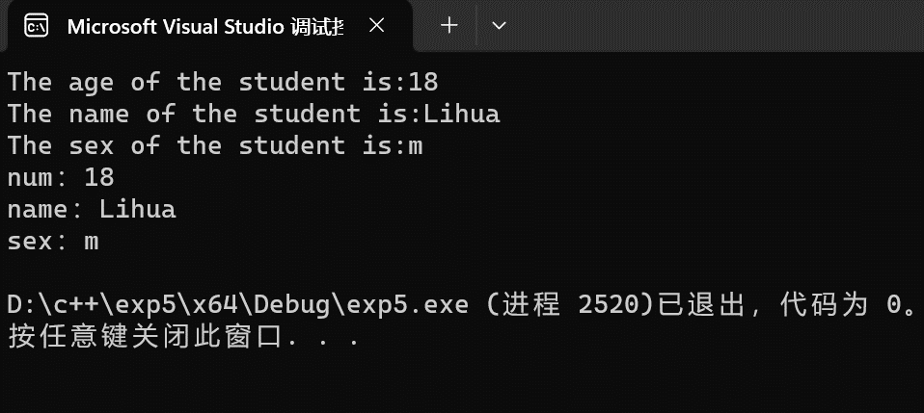

**代码：**

**#pragma once**

**//student.h (这是头文件，在此文件中进行类的声明)**

**class Student //类声明**

**{**

**public: //公用成员函数原型声明**

**void display();**

**void set_value();**

**private:**

**int num;**

**char name[20];**

**char sex;**

**};**

**//student.cpp 在此文件中进行函数的定义**

**#include <iostream>**

**#include"student.h" //不要漏写此行，否则编译通不过**

**using namespace std;**

**void Student::display() //在类外定义display类函数**

**{**

**cout << "num：" << num << endl;**

**cout << "name：" << name << endl;**

**cout << "sex：" << sex << endl;**

**}**

**void Student::set_value()**

**{**

**cout << "The age of the student is:";**

**cin >> num;**

**cout << "The name of the student is:";**

**cin >> name;**

**cout << "The sex of the student is:";**

**cin >> sex;**

**}**

**//main.cpp 主函数模块**

**#include <iostream> //将类声明头文件包含进来**

**#include "student.h"**

**int main()**

**{**

**Student stud; //定义对象**

**stud.set_value();**

**stud.display(); //执行stud对象的display函数**

**return 0;**

**}**

3、需要求3个长方柱的体积，请编一个基于对象的程序。数据成员包括length(长)、width(宽)、height(高)。要求用成员函数实现以下功能：

(1)由键盘分别输入3个长方柱的长、宽、高；

(2)计算长方柱的体积；

(3)输出3个长方柱的体积。

请编程序，上机调试并运行。

**编程结果：**

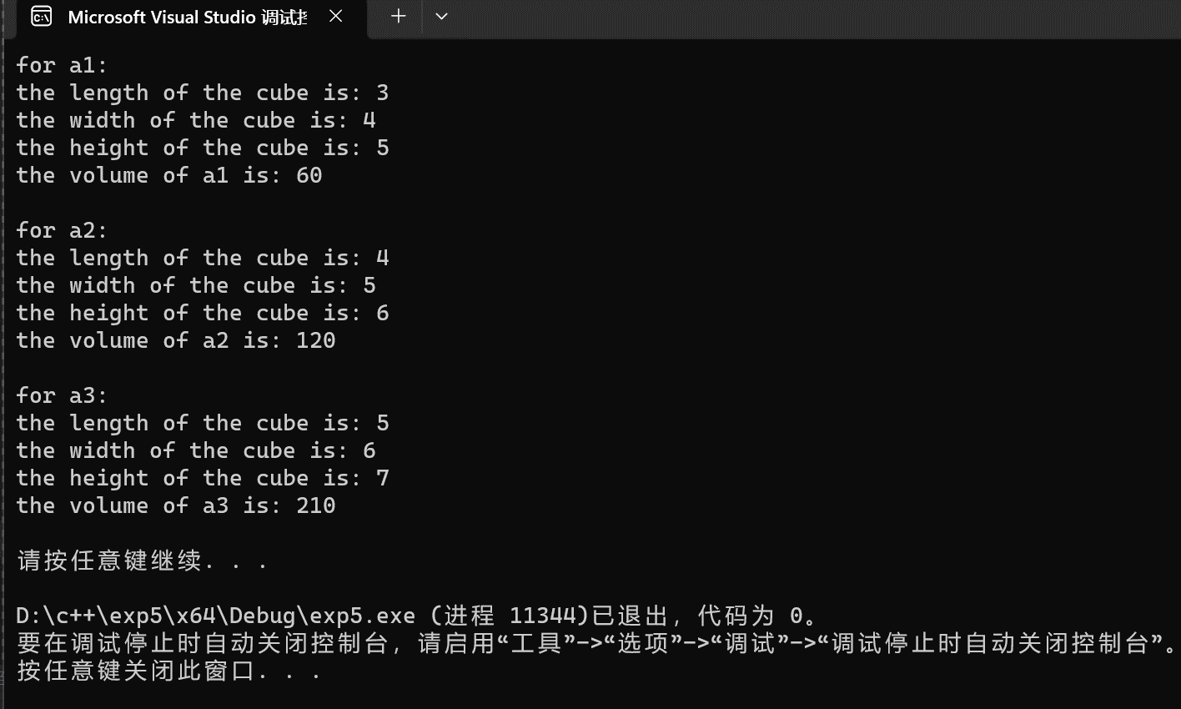

**代码：**

**#include<iostream>**

**using namespace std;**

**class cube {**

**private:**

**int len;**

**int wid;**

**int hei;**

**public:**

**void set() {**

**cout << "the length of the cube is: ";**

**cin >> len;**

**cout << "the width of the cube is: ";**

**cin >> wid;**

**cout << "the height of the cube is: ";**

**cin >> hei;**

**}**

**int volume() {**

**return len * wid * hei;**

**}**

**};**

**int main() {**

**cube a1;**

**cout << "for a1:" << endl;**

**a1.set();**

**cout << "the volume of a1 is: " << a1.volume() << endl;**

**cout << endl;**

**cube a2;**

**cout << "for a2:" << endl;**

**a2.set();**

**cout << "the volume of a2 is: " << a2.volume() << endl;**

**cout << endl;**

**cube a3;**

**cout << "for a3:" << endl;**

**a3.set();**

**cout << "the volume of a3 is: " << a3.volume() << endl;**

**cout << endl;**

**system("pause");**

**return 0;**

**}**

4、建立一个对象数组，内放5个学生的（学号，成绩），设立一个函数max，用指向对象的指针作函数参数，在max函数中找出5个学生的最高成绩者，并输出其学号。

**编程结果：**

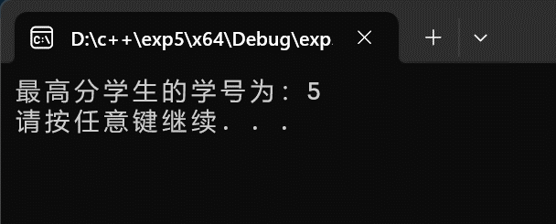

**代码：**

**#include<iostream>**

**using namespace std;**

**class student {**

**private:**

**int num;**

**int score;**

**public:**

**student(int d_num, int d_score) {**

**num = d_num;**

**score = d_score;**

**}**

**int getnum() {**

**return num;**

**}**

**int getscore() {**

**return score;**

**}**

**};**

**int max(student *p) {**

**int ret = p[0].getnum();**

**for (int i = 0; i < 4; i++) {**

**if (p[i + 1].getscore() > p[i].getscore()) {**

**ret = p[i + 1].getnum();**

**}**

**}**

**return ret;**

**}**

**int main() {**

**student exp[5] = {**

**student(1,70),student(2,88),student(3,77),**

**student(4,60),student(5,89)**

**};**

**cout << "最高分学生的学号为：" << max(exp) << endl;**

**system("pause");**

**return 0;**

**}**

5、设有一描述坐标点的类Point，其私有变量x和y代表一个点的(x,y)坐标值。请编写程序实现以下功能：利用构造函数传递参数，在定义对象时将x、y坐标值初始化为（60,80）；利用公有成员函数void setPoint(int i, int j)将坐标值修改为(60+i,80+j)；利用公有成员函数display()输出修改后的坐标值。主函数中通过定义对象，验证各个函数。

**编程结果：**

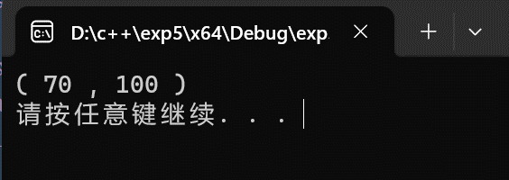

**代码：**

**#include<iostream>**

**using namespace std;**

**class Point {**

**private:**

**int x;**

**int y;**

**public:**

**Point(int a, int b) {**

**x = a;**

**y = b;**

**}**

**void setPoint(int i, int j) {**

**x += i;**

**y += j;**

**}**

**void display() {**

**cout << "( " << x << " , " << y << " )" << endl;**

**}**

**};**

**int main() {**

**Point point(60, 80);**

**point.setPoint(10, 20);**

**point.display();**

**system("pause");**

**return 0;**

**}**